Management des organisations

Organiser la production et l'évolution des systèmes de production

TD : Visite virtuelle d’une usine, site Renault.com

Document Enseignant et éléments de corrigé.

A la page :  http://www.renault.com/renault_com/fr/main/10_GROUPE_RENAULT/60_Acteur_mondial/50_Visite_Virtuelle_d_une_Usine/  le groupe Renault Automobile présente une animation flash complète concernant la visite virtuelle d’une usine de construction automobile.  Il est impossible de télécharger cette animation sans un logiciel adéquat. Elle est exploitable en ligne sur le site. | 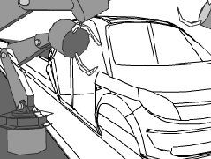Attention : l’animation peut être déplacée sur le site Renault, voir supprimée. Le mieux est de vérifier avant de lancer le TD.
Sur le site Renault
Cliquez l’image animée

Cette animation est très complète et aborde plusieurs aspects. Elle n’est pas linéaire et des liens hypertextes permettent des choix ciblés vers des sources d’informations diverses.

- L’animation flash est ainsi structurée :

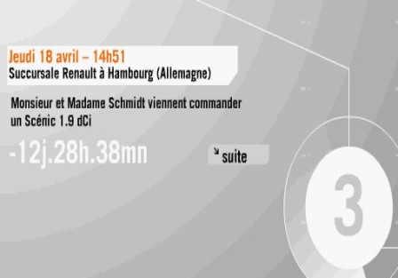
- Introduction (environ 1mn15sec)

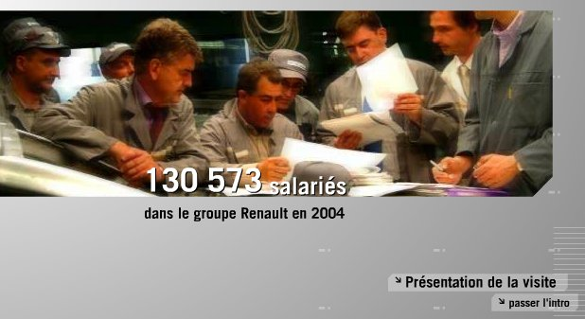

Présentation rapide du groupe Renault Automobile Le « timing » d’une commande

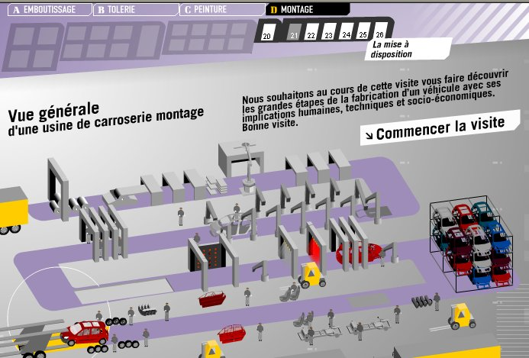

- Visiter l’usine :
« vue générale d’une usine de
carrosserie – montage » (environ 2mn45sec)

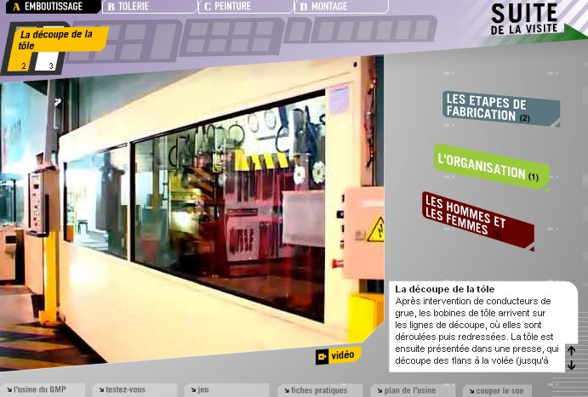
- Visiter l’usine : « par ateliers et étapes »

Quatre ateliers (Emboutissage, Tôlerie, Peinture et Montage) et 26 étapes au total.

La présentation des étapes de la fabrication d’une automobile est constituées d’animations, de photographies, de films vidéos et de textes associés.

Certaine étapes présentent des informations complémentaires classées selon trois axes :

- Les étapes de fabrication
- L’organisation
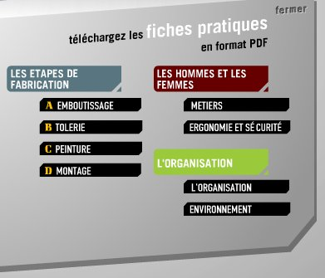
- Les hommes et les femmes

Ces informations sont directement consultables sur l’animation flash par des liens hypertextes.

Mais également l’ensemble des textes associés aux différentes étapes sont accessibles par le bouton « fiches pratiques » (en bas de l’écran de l’animation).

Ces fiches sont téléchargeables au format Acrobat Reader (.pdf) et imprimables.

- Procédure retenue dans le cadre du TD
Atelier Emboutissage, Etape 2 « la découpe de la tôle », Rubrique « l’organisation », Fiche « les coûts

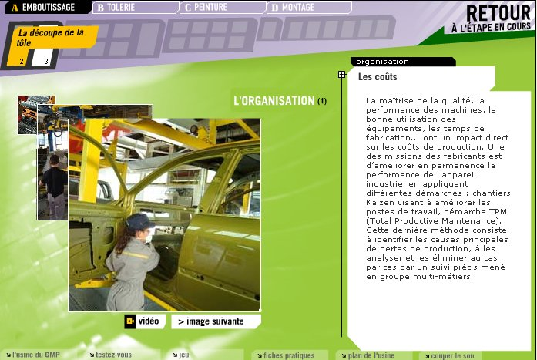
Il es difficilement envisageable pour un TD limité dans le temps d’aborder tous les aspects de l’animation flash.

Les travaux des élèves portent sur l’introduction, la vue générale de l’usine et seulement sur certaines étapes représentatives. Le timing de la commande est également étudié.

En terme d’informations complémentaires seul l’axe « organisation » sera utilisé. Et en particulier celles qui concernent les coûts, les délais et la qualité.

Pour accéder à ces informations il faut sélectionner l’étape puis le bouton « l’organisation », choisir le titre et ensuite « + d’infos ».

Les ateliers et étapes retenus :

Etapes : n° et noms | Informations complémentaires (l’organisation)
02 - la découpe de la tôle | - Les coûts
03 - le raboutage laser | - Les délais
04 - le gros emboutissage | - La qualité
06 - la base roulante | - « Le timing de la commande »  - L’informatique au service de la qualité
08 - l’assemblage général | - La qualité, le contrôle 3D  - Les RH
10 - le ferrage | - L’école de dextérité
17 - l’application de la teinte | - « Le timing de la commande »
20 - le tristock | - Voir la vidéo, lire les explications  - L’informatique au service des délais  - Les délais, le film ferme
22 - la pose de la planche de bord | - « Le timing de la commande »
23 - l’assemblage du GMP | - Logistique (L3P)
25 - la remise des portes | - Les délais, le système Kanban  - Indicateur qualité des véhicules
26 – la mise à disposition | - « Le timing de la commande »

- Présentation du groupe ( selon l’animation flash )

130 573 salariés dans le groupe Renault en 2004, 27 sites de production répartis sur 17 pays, 15 usines de carrosserie – montage, 12 usines de mécaniques ( moteurs, boîtes de vitesse, châssis ), 2 471 654 véhicules particuliers et utilitaires fabriqués en 2004.

- Le timing de la commande ( selon l’animation flash )

Jeudi 18 avril 14h51 Succursale Renault Hambourg | Mardi 30 avril 16h50 Usine Renault de Douai
M et Mme Schmidt viennent de commander une Scénic 1.9 dCi | La caisse après un bain de cataphorèse pénètre à l’atelier peinture
F. Rosskopf transmet informatiquement la demande au serveur central | Mercredi 2 mai 04h02 Usine Renault de Douai
Une date d’arrivée dans l’affaire est donnée aux clients | Le montage de tous les éléments intérieurs et extérieurs dont le groupe moto propulseur, débute
Tout le système de production et logistique est guidé par cette date | Jeudi 3 mai 12h26 Usine Renault de Douai
Jeudi 18 avril 14h58 Usine Renault de Douai | Après vérifications la voiture sort de l’usine et est mise à la disposition du réseau commercial
L’information arrive a l’usine, la commande est préparée | Lundi 13 mai Usine Renault de Douai
Les différents fournisseurs reçoivent l’information | Après une attente de quelques jours sur un parc, la Scénic est expédié par train en Allemagne
La référence du véhicule s’inscrit dans le film de la production | Jeudi 23 mai Succursale de Hambourg
La date de production est fixée au 30 avril | Après le train et un camion, le Scénic arrive à la succursale de Hambourg
Mardi 30 avril 06h37 Usine Renault de Douai | Vendredi 24 mai 11h15 Succursale de Hambourg
La production de la Scénic de M et Mme Schmidt est lancée au département tôlerie | Le Scénic flambant neuf est prêt à rencontrer ses propriétaires
Les différents éléments de tôle ont été fabriqués auparavant au département emboutissage sur stock | M et Mme Schmidt prennent possession de leur nouveau véhicule
Cependant ce n’est qu’à la tôlerie que le véhicule débute son existence en tant qu’objet identifié

- Les informations complémentaires : l’organisation

L’ensemble des informations concernant l’organisation est accessible directement sur l’animation flash ( fiches pratiques, un document complet .pdf). De nombreuses questions trouvent les réponses dans ce document qui constitue des éléments de correction.

L’élève lui sera amené à découvrir ces informations à travers l’étude de certaines étapes de la fabrication selon la procédure identifiée dans le document de travail élèves.

Le compte-rendu élève est rédigé sur document libre, la qualité rédactionnelle est un point important
Dans le cadre de cette exploitation (programme, niveau de classe) des applications bien identifiées ont été retenues.
Le TD, document élève, proposé est modulable selon le temps que vous souhaitez impartir à cette application et les points que vous voulez plus particulièrement développer.
En effet les questions abordées peuvent être reconsidérées sans dénaturer l’ensemble notamment en ce qui concerne la visite par ateliers et étapes.

Version 1 du 10 mars 2006
Mutualisation :
Ce TD présente une exploitation possible de l’animation flash proposée par le groupe Renault.
Si vous pensez que certains points doivent être reconsidérés ou au contraire si d’autres points de vue doivent être retenus nous restons attentifs à vos propositions. L’objectif est bien de faire évoluer ce produit pour en améliorer le contenu.

